|  |  |
| --- | --- |
|  |  |

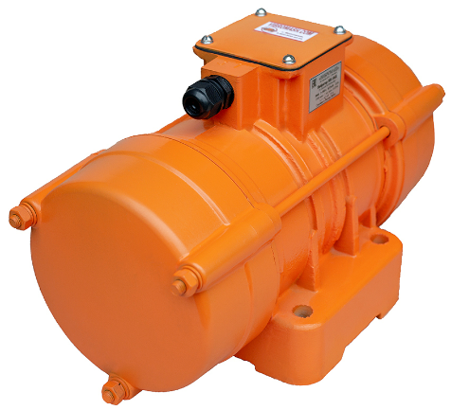

**ВИБРАТОР ВЫСОКОГО РЕСУРСА ВИ-06-25 Н Б**

Благодаря усиленным подшипникам, выдерживающим как осевые так и радиальные нагрузки, вибраторы высокого ресурса с литером Н возможно устанавливать в вертикальном положении и под углом.

**ОТЛИЧИТЕЛЬНЫЕ ОСОБЕННОСТИ ВИБРАТОРОВ ВЫСОКОГО РЕСУРСА от вибраторов классической серии:**

Повышенная мощность электродвигателя, усиленная обмотка и двойная пропитка статора – предусматривает возможность работы вибратора при повышенных нагрузках, вибраторы высокого ресурса могут применяться на оборудовании , где требуется регулировка вибрации, способны работать на частотах до 100 Гц;

• Применение усиленных подшипниковых стальных щитов и подшипников с большей грузоподъемностью и способностью выдерживать большие осевые и радиальные нагрузки– дает возможность работать в более жестких режимах длительное время и устанавливать вибратор не только горизонтально, но и под углом (вибраторы с индексом Н)

• Встроенное в статор термореле защитит от перегрева,

• Термообработка ротора повысит его износостойкость.

• Усиление станины вибратора дополнительными ребрами жесткости – делает корпус вибратора более прочным и надежным.

• Повышенная пыле- и влагозащищенность – позволяет использовать вибратор в помещениях с тяжелыми рабочими условиями и на улице (IP66).

• В намотке статора используется только медный эмаль-провод.

|  |  |
| --- | --- |
| Технические характеристики | |
| Наименование показателей и единицы измерения | **ВИ-06-25** |
| Номинальное напряжение, В | 42; 380 |
| Частота вращения ротора номинальная об/мин | 1500 |
| Частота колебаний (синхронная), Гц | 50 |
| Номинальная мощность, кВт | 0,37 |
| Потребляемая мощность, кВт | 0,53 |
| Вынуждающая сила, кН | 3,1…6,2 |
| Тип вибрационного механизма | Дебалансный регулируемый |
| Тип электродвигателя | Трёхфазный асинхронный с короткозамкнутым ротором |
| Класс изоляции | В |
| Теплостойкость, 0С | 50 |
| Класс машины | III; I |
| Ресурс работы, ч | 5000 |
| Масса вибратора, кг, не более | 26,5 |
| Степень защиты по ГОСТ 14254-96 | IP66 |
| Средняя наработка до отказа не менее, ч. | **6000** |

Габаритные и установочные размеры изделий (в мм), не более

|  |  |  |  |  |  |  |  |  |
| --- | --- | --- | --- | --- | --- | --- | --- | --- |
|  | **L** | **B** | **H** | **L1** | **A** | **A1** | **D** | **H** |
| **ВИ-06-25Н** | 405 | 235 | 250 | 175 | 130 | 190 | 17 | 60 |

Эскиз вибратора для паспорта